**Короткозамкнутые витки на магнитопроводах выполняют разные функции. Например, на однофазном синхронном реактивном двигателе (бытовой вентилятор) он служит для преобразования пульсирующего магнитного поля однофазной сети в эллиптическое, тем самым обеспечивая пусковой момент двигателя. Беличья клетка на роторах асинхронников выполняет примерно туже функцию. Т.е. его основная функция - возникновение в нем магнитного потока, искривляющего или противодействующего рабочему потоку, что заставляет ротор крутиться. Другая функция - накопленная в нем магнитная энергия при исчезновении рабочего потока мгновенно исчезнуть не может, а это приводит к рассеянию ее в магнитопроводе в течении какого- то времени, что используется для замедления возврата реле, контакторов и т.д. На дифференциальных реле РНТ-565 он служит для быстрого насыщения магнитопровода при бросках тока намагничивая при включении силового оборудования под высокое напряжения для исключения ложного действия защит**

КОНСТРУКЦИЯ И СХЕМА ВКЛЮЧЕНИЯ МАГНИТНОГО ПУСКАТЕЛЯ

Основные узлы магнитного пускателя - электромагнит переменного  
тока с прямоходовым якорем, контакты мостикового типа, замыкающие и  
размыкающие блок-контакты. Для управления пускателями применяют  
двухкнопочные или трехкнопочные посты, для защиты от тепловых  
перегрузок - тепловые реле, см. конструкции пускателей в лаборатории.  
**Электромагнит** - основной элемент электромеханического узла  
управления. Электромагнит, рис. 4.1., состоит из неподвижного сердечника  
4, закрепленного на ярме 1, подвижного якоря 2 и втягивающей катушки 3.  
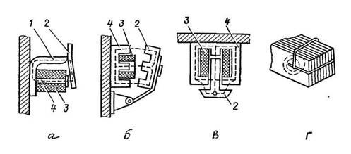  
Рис. 4.1. **Конструкция электромагнитов постоянного тока (а), переменного  
тока с поворотным якорем (б), с прямоходовым якорем (в) и устройство  
короткозамкнутого витка на сердечнике**1 - ярмо; 2 - якорь; 3 - катушка; 4 - сердечник

Сердечник и якорь выполняют из ферромагнитных материалов, а  
катушку - из медного изолированного провода. В электромагнитах,  
подключаемых параллельно с источником питания, катушка имеет большое  
число витков, выполненных проводом с малой площадью сечения.  
Электромагниты постоянного тока с поворотным якорем, рис.4.1.а),  
применяются в контакторах постоянного тока, промежуточных реле,  
электромагнитных реле времени.  
У электромагнитов переменного тока, рис.4.1.6), в), значение и  
направление магнитного потока непрерывно меняются вместе с изменением  
направления тока в катушке 3. Поэтому сердечник 4 и якорь 2 выполняют не  
сплошными, как у электромагнитов постоянного тока (кроме  
быстродействующих), а **шихтуют** (набирают) из изолированных листов  
электротехнической стали. Это уменьшает вихревые токи в магнитопроводе,  
потери энергии и нагрев.  
Широкое распространение получили электромагниты с Ш- и П-  
образными магнитопроводами.  
При питании катушки однофазным переменным током магнитный  
поток, меняя направление, периодически снижается до нуля, что вызывает  
вибрацию якоря и гудение. Создается шум, расшатывается магнитная  
система. Для ослабления этих явлений на торцовую поверхность сердечника  
или якоря накладывают **короткозамкнутый виток,** рис. 4.1.г), 4.2.а).  
Наконечник полюса расщепляется на неравные части (2/3 и 1/3), и на его  
большую часть насаживается короткозамкнутый виток из **меди или  
алюминия.**  
Наличие короткозамкнутого витка на пути потока Ф2 создает  
реактивное магнитное сопротивление Хмк, которое включается  
последовательно с магнитным сопротивлением RM82> рис.4.2.6). Так какпотоки Ф] и Ф2 создаются одной и той же МДС, то поток Ф2 отстает по фазе  
от потока Ф1 на угол \|/ = arctg (ХМк/ R-мбг)-  
Результирующая сила, действующая на якорь, равна сумме сил **Pj** и **Р2,**рис. 4.2.в). **Условия PCpi** = Рср2 nf = **90° выполнить невозможно.** Для  
ненасыщенных систем наименьшее значение переменной составляющей  
имеет место при Ф] = Ф2 и угле сдвига фаз *Ч\** = 60-65° При этом PCpi *ф* Рсрг-  
Поскольку короткозамкнутый виток уменьшает поток под правой частью  
полюса, то с целью выравнивания значений Ф] и Ф2 эта часть полюса и  
делается больше (обычно 2/3).  
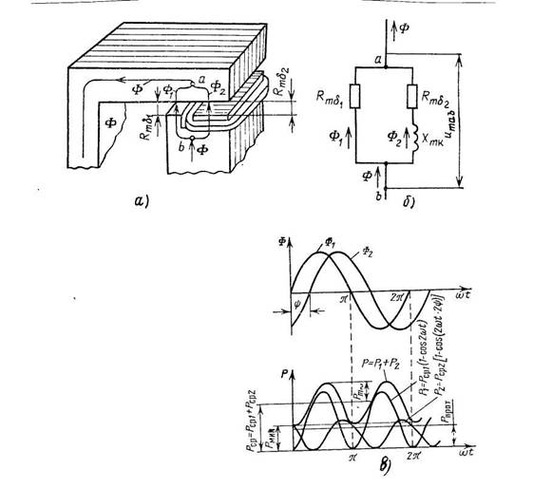  
Рис. 4.2. **Принцип работы электромагнита переменного тока с короткозамкнутым якорем**

назначение короткозамкнутого витка на сердечнике магнитопровода пускателя переменного тока.

Электромагнитная система контакторов переменного тока имеет короткозамкнутый виток на сердечнике для устранения гудения и вибрации.

Короткозамкнутый виток, который охватывает часть магнитопровода, служит для сдвига по фазе части потока.Это делается для того, чтобы в суммарном магнитном потоке не было нулевых значений(при переходе напряжения через 0), и соответсвенно не было вибрации.

Этим витком магнитопровод реле разделяется на две части — наружную и внутреннюю. По каждой из этих частей проходит половина магнитного потока катушки φк/2 (если короткозамкнутый виток обхватывает половину сечения сердечника).В первую четверть периода φк/2 (рис. 12, б) возрастает и имеет положительное направление. Магнитный поток короткозамкнутого витка φкз препятствует увеличению потока φк/2 и направлен в противоположную сторону(имеет отрицательное значение).

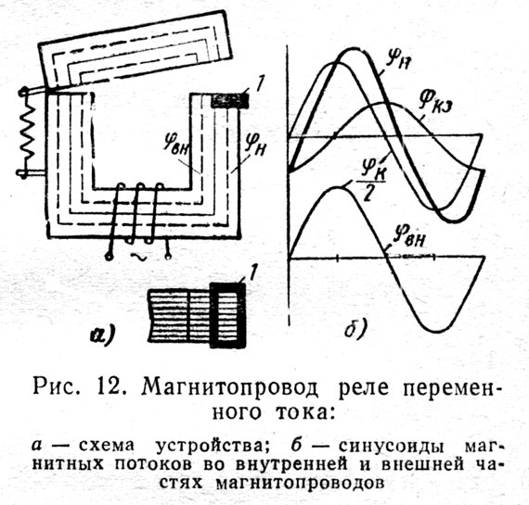

Во вторую четверть периода магнитный поток φк/2 убывает и магнитный поток короткозамкнутого кольцаφкз препятствует его убыванию (направлен в ту же сторону). Поток виткаφкз отстает от потока катушки на четверть периода.

Вычертив синусоиду φкз и сложив её с синусоидой φк/2 , получим суммарную синусоиды магнитного потока в наружной части магнитопровода φн.

Во внутренней части магнитопровода создается магнитный поток только катушкой φк/2= φвн.

Сравнивая синусоиды φн сφвн, можно сделать вывод, что нулевые значения они имеют в разное время.

Когда φвн = 0 и сила притяжения якоря потоком внутренней части сердечника отсутствует, тоφн≠0 (якорь удерживается магнитным потоком наружной части сердечника). Когда φн=0, то φвн≠ 0″ Якорь электромагнита не будет вибрировать (отскакивать, и притягиваться 100 раз в секунду, при частоте 50 Гц), а будет прочно удерживаться.